Ny kystsikring
I efteråret 2004 påbegyndtes arbejdet med at etablere kystsikring ved Hostrup Strand. Skibsladninger af granitblokke blev sejlet fra Norge til havnen i Struer og herfra fragtet i lastbiler til Hostrup, hvor entreprenørmaskinerne gik i gang med arbejdet, herunder en omlægning af Kystvejen.
En kraftig orkan i januar 2005 førte til de værste skader på kysten i mange år. Nogle steder var Kystvejen ved at blive gennembrudt af fjorden.
Ødelæggelserne forsinkede arbejdet med kystsikringen, men 20. august 2005 kunne Kystbeskyttelseslaget Hostrup Strand kalde til indvielse af den nye kystsikring.
Bente Hedegaard, Havtjørnevej, fotograferede projektet fra de første gravemaskine-tag til indvielsesfesten i august. Her er nogle af hendes billeder:

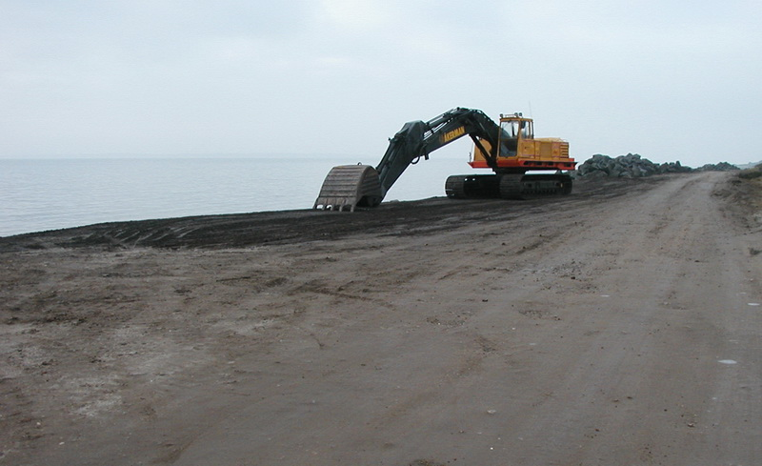
Arbejdet med den nye kystsikring blev påbegyndt i efteråret 2004. (Foto: Bente Hedegaard)
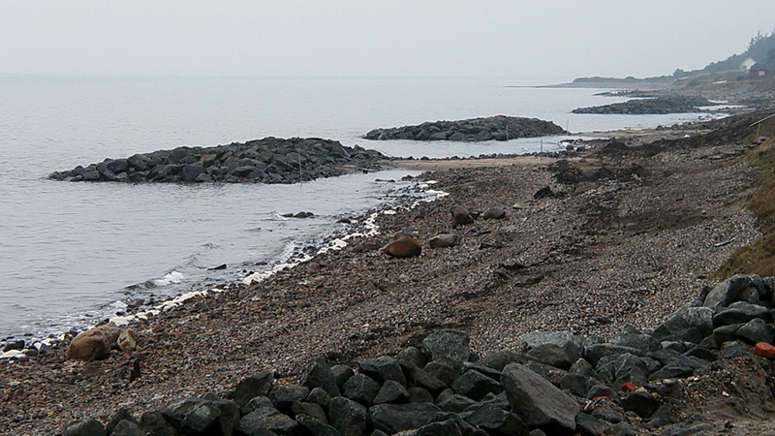
Skibsladninger med granitblokke, sejlet ned fra Norge, blev lagt ud som fire bølgebrydere, parallelt med stranden. De overskydende blokke blev placeret i et depot ude i vandet og senere godkendt som en femte bølgebryder. (Foto: Bente Hedegaard)
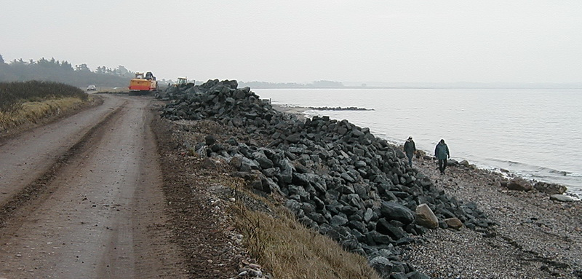
Skrænterne langs Kystvejen blev bygget op med jord, filterdug og granitblokke. (Foto: Bente Hedegaard)
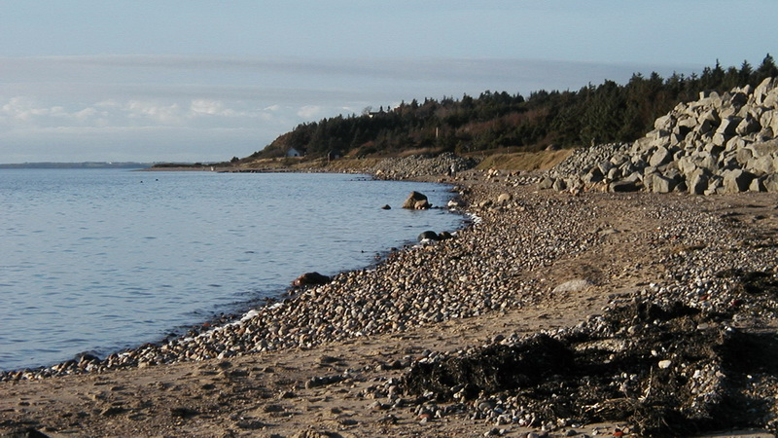
(Foto: Bente Hedegaard)
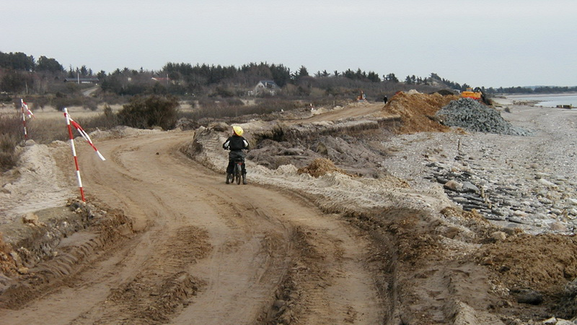
Kystvejen blev lagt om, så den kom til at antage en bue indefter.Da arbejdet stod på, mindede vejen om en motocross-bane. (Foto: Bente Hedegaard)

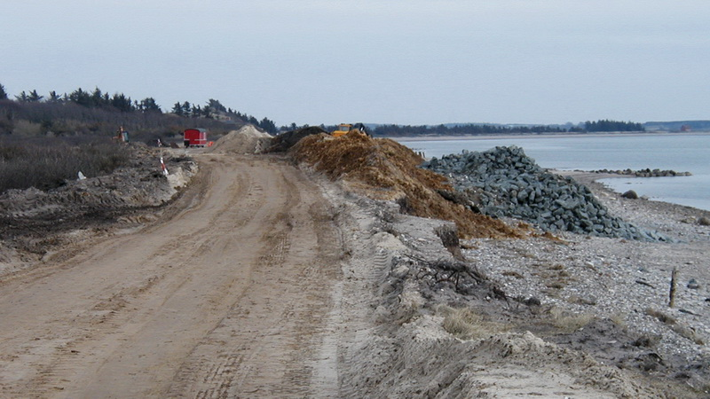
Blokke, grus og jord. (Foto: Bente Hedegaard)
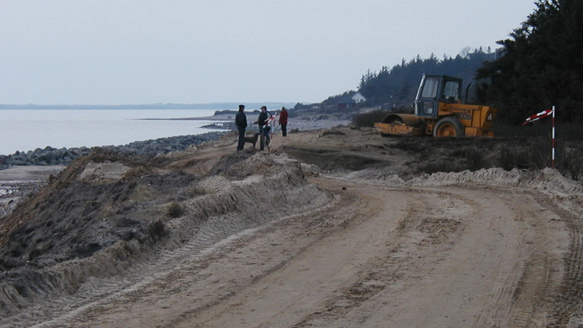
Arbejdet blev fulgt interesseret af sommerhusfolket. (Foto: Bente Hedegaard)

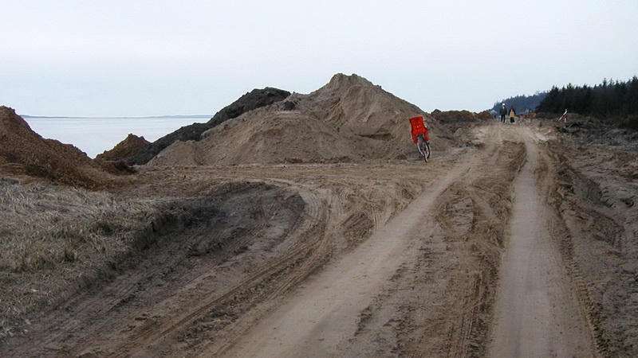
Månelandskab med cykel. (Foto: Bente Hedegaard)
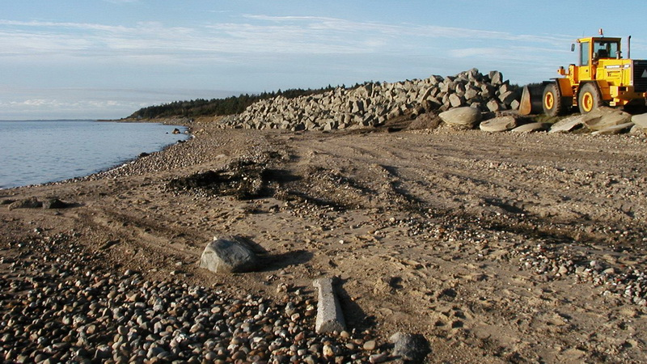
Granitblokke klar til at blive lagtud på skrænterne. (Foto: Bente Hedegaard)
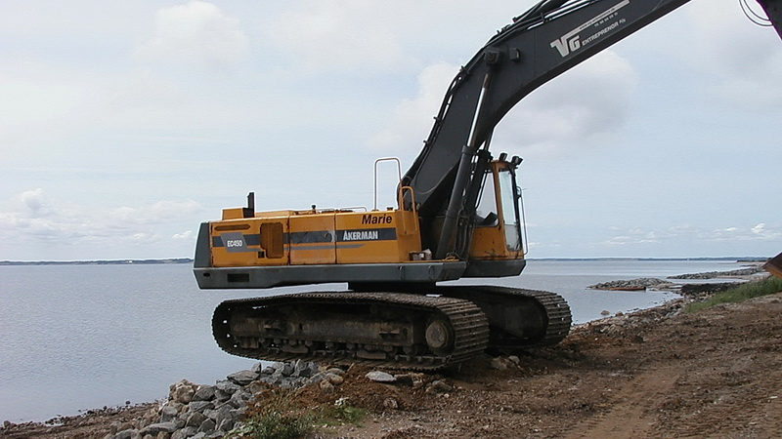
Det ser faretruende ud med den hængende gravemaskine, men maskinføreren har styr på situationen. (Foto: Bente Hedegaard)

Samarbejde. (Foto: Bente Hedegaard)

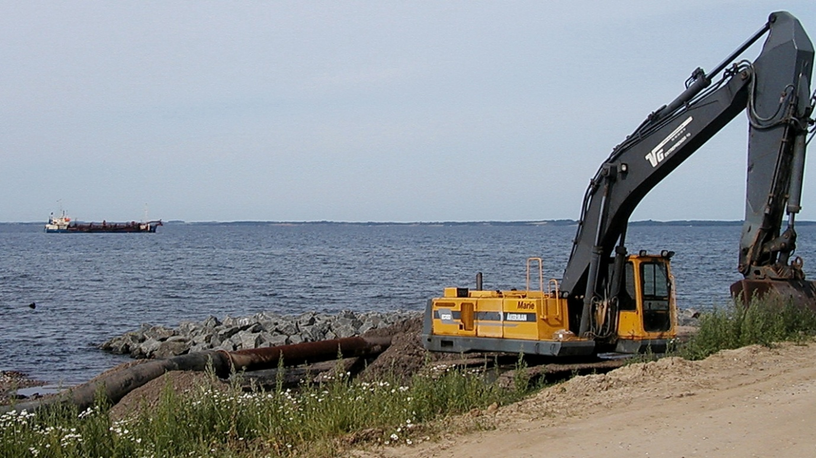
Bølgebryderne er lagt ud og skrænterne færdige. Nu er det tid til at punpe sand fra Venø Bugt ind som sandfyld på stranden. (Foto: Bente Hedegaard)
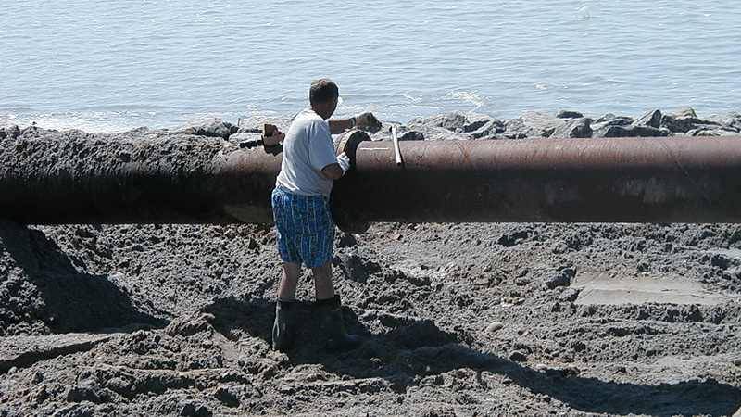
Vejret var perfekt til vandsjov. (Foto: Bente Hedegaard)

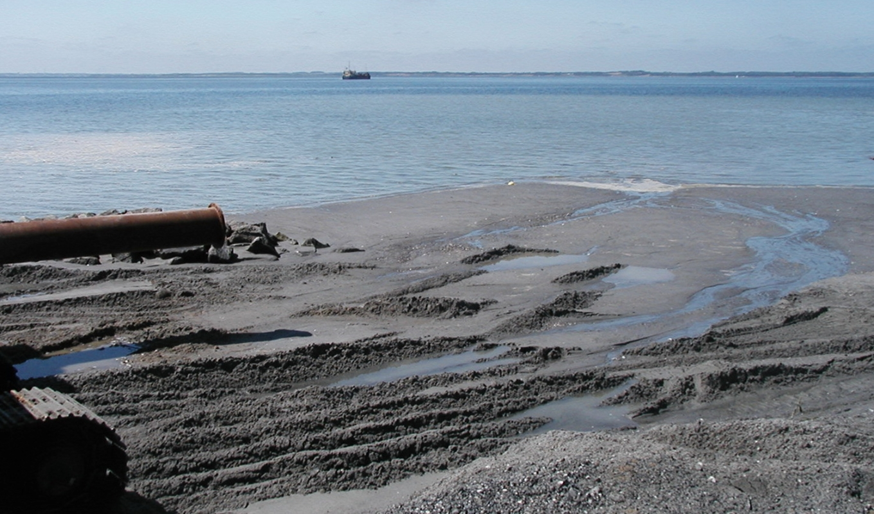
Sandpumperen ude på fjorden pumper sand ind i store mængder. (Foto: Bente Hedegaard)
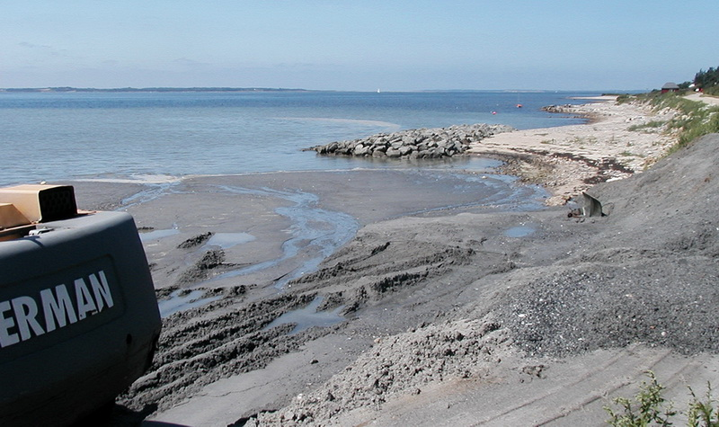
Snart er der fyldt op med strandsand bag og mellem bølgebryderne. (Foto: Bente Hedegaard)
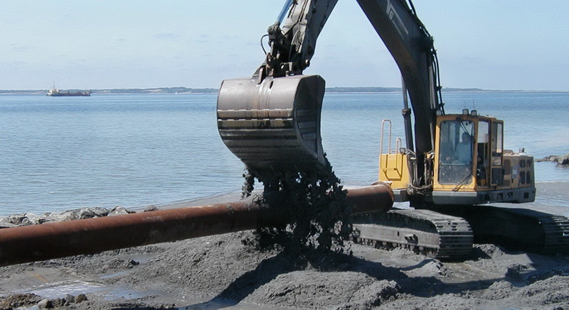
Et pumperør gøres klar. (Foto: Bente Hedegaard)

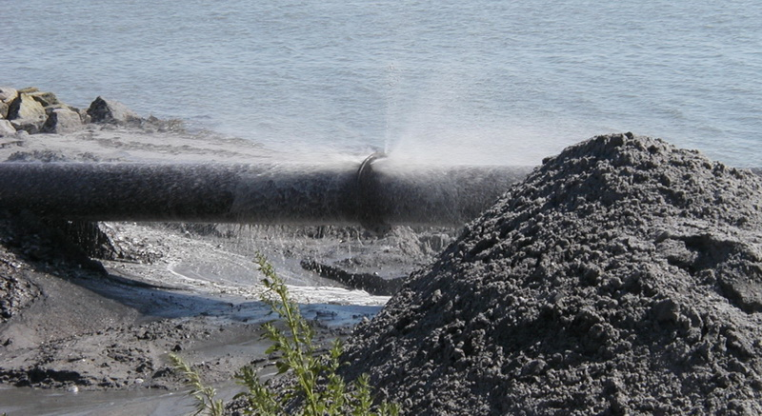
Vandet sprøjter ud fra sammenføjningerne i pumperørene, når der er fuld kraft på sandpumpen. (Foto: Bente Hedegaard)

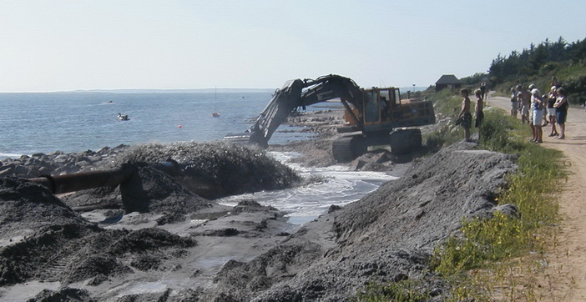
Mange interesserede fulgte sandfodringen fra Kystvejen. (Foto: Bente Hedegaard)

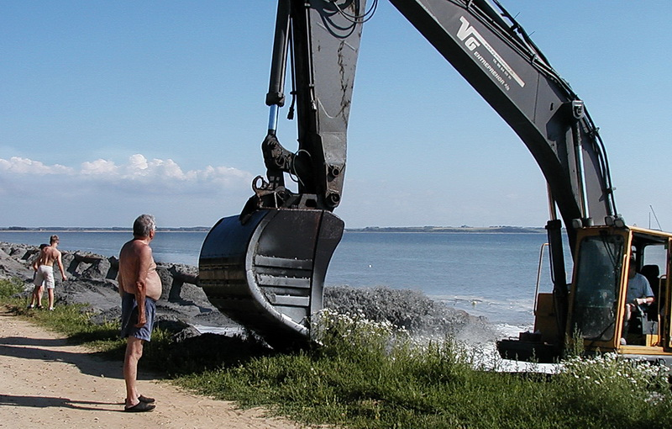
Finpudsning. (Foto: Bente Hedegaard)

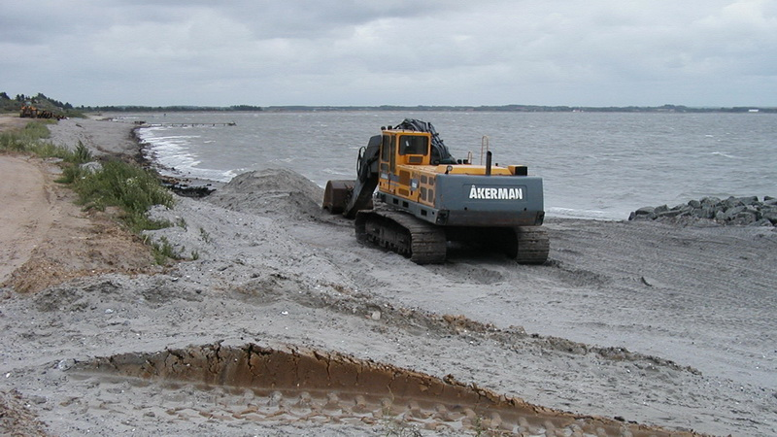
Så skal stranden tilrettes. (Foto: Bente Hedegaard)

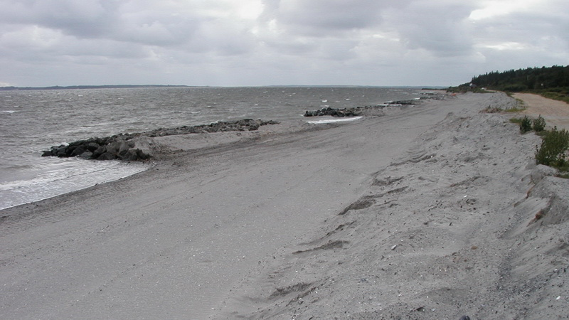
Hostrup har fået en fin sandstrand bag bølgebryderne. (Foto: Bente Hedegaard)

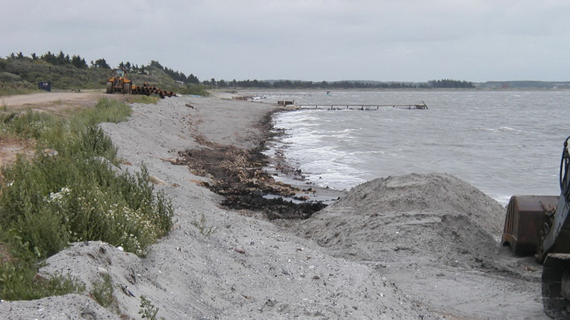
Stranden forbedres med sand over en større strækning. (Foto: Bente Hedegaard)

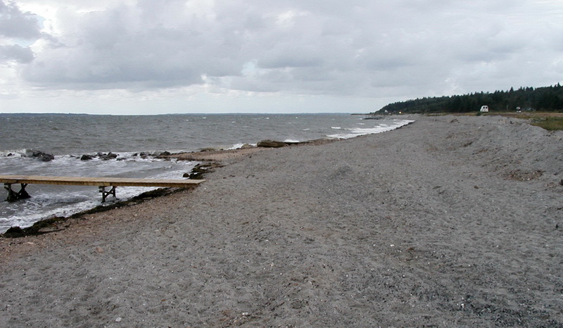
Stranden er færdig. (Foto: Bente Hedegaard)

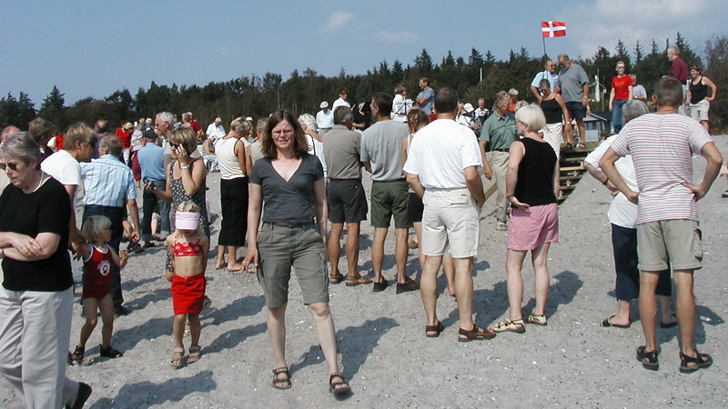
Så er det fest. Kystsikringen bliver indviet på en varm sensommerlørdag, 20. august 2005. (Foto: Bente Hedegaard)
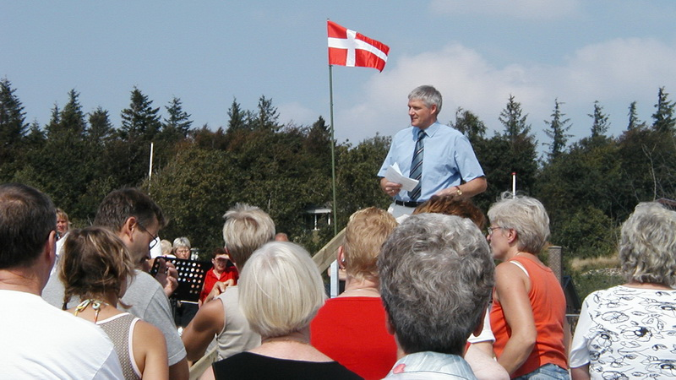
Jens Chr. Olesen, formand for Kystbeskyttelseslaget Hostrup Strand, byder velkommen. (Foto: Bente Hedegaard)

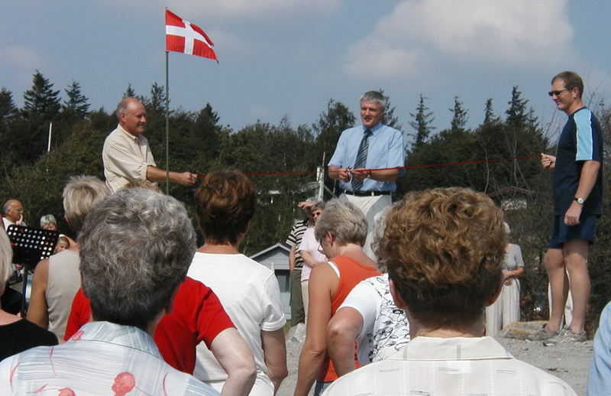
Og så klkippes snoren. Borgmester i den daværende Spøttrup Kommune, Peder Christensen, er manden med saksen. (Foto: Bente Hedegaard)
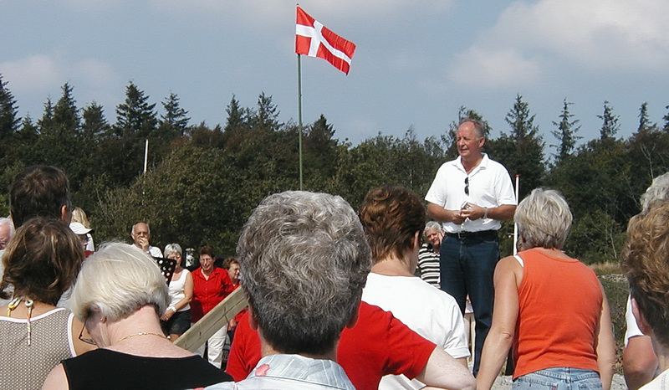
(Foto: Bente Hedegaard)

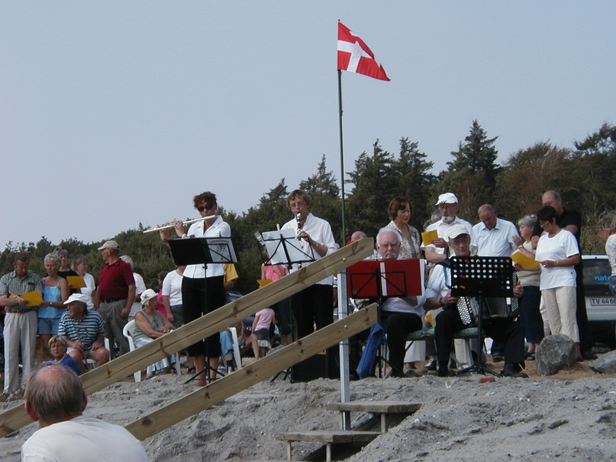
Flagene vajer over den nye kystsikring. (Foto: Bente Hedegaard)
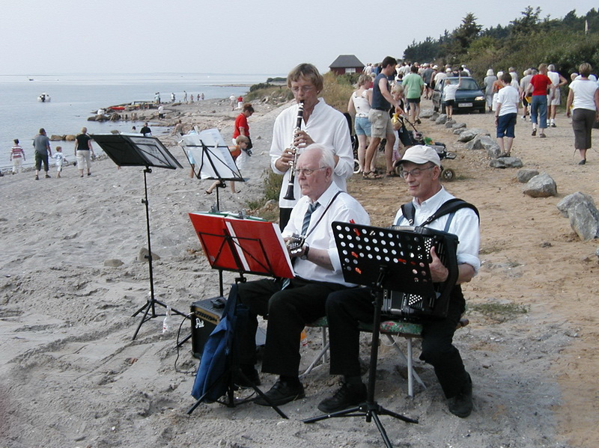
Kystindvielses-orkestret spiller på stranden. (Foto: Bente Hedegaard)
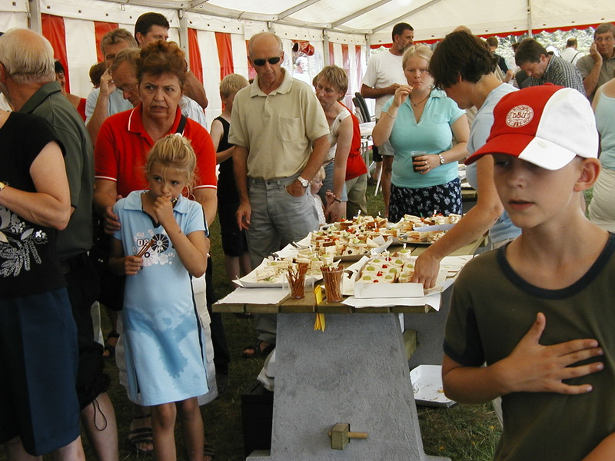
I et festtelt på Grundejerforening 2\'s legeplads blev serveret lidt godt og lidt vådt. (Foto: Bente Hedegaard)

